المواد التي يمكن شحنها كهربائيًا
ماذا ينشأ عند شحن الأجسام كهربائيًا؟ .1

ضع دائرة حول صور المواد التي يمكن شحنها كهربائيًا .2
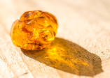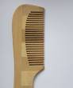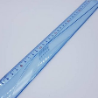
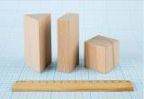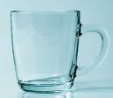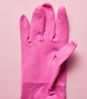
بأي مشط يجب أن نُمشّط الشعر لكي لا يتكهرب الشعر؟ ضع دائرة حول صورة المشط.3
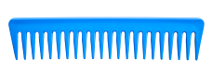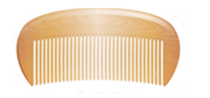
بأي أقمشة، وبأي طريقة، يمكننا شحن بعض الأجسام كهربائيًا؟ .4

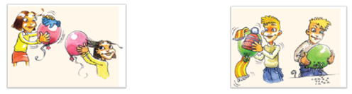

لقد دُرست الكهرباء منذ آلاف السنين، وحتى اليوم لا يُعرف بدقة ما هي. ففي سنة 600 قبل الميلاد كان اليونانيون يعرفون أن الكهرمان، عندما يُفرك، يستطيع أن يجذب قطعًا صغيرة وخفيفة من الورق. وفي السنوات التالية حاول كثير من العلماء والمخترعين اكتشاف معلومات عن الكهرباء.
حاول بنجامين فرانكلين، العالم الأمريكي، أن يفسر هذه الظاهرة. ووفقًا لرأيه فإن جميع المواد في الطبيعة تحتوي على "سائل كهربائي". وعند فرك بعض المواد بعضها ببعض، تنتقل كمية من هذا السائل من مكان إلى آخر، فتكون زيادة في مكان ونقصًا في مكان آخر.
وقد بدأ أهم تقدم عندما اخترع أليساندرو فولتا أول بطارية، وكان ذلك سنة 1800. وقد منحت العالم مصدرًا موثوقًا للتيار الكهربائي، وأدت إلى جميع الاكتشافات المهمة المتعلقة باستخدام الكهرباء.
(موسوعة: 1000 لماذا، 1000 لأن – الصفحة 317)
